Тема недели № 34
Поздняя весна
с 12.05.2020 – 15.05.2020 г.

Цель: Обобщение представлений о весне и ее периодах, о типичных явлениях в природе ранней и поздней весной. Воспитание любви и бережного отношения к природе.
Утренняя зарядка
https://www.youtube.com/watch?v=RYowxJ99pEI
ОД: Познание окружающего мира.
http://dou8.edu-nv.ru/svedeniya-ob-obrazovatelnoj-organizatsii/938-dokumenty/6326-stranichka-uchitelya-defektologa
ОД: Физическое развитие.
http://dou8.edu-nv.ru/svedeniya-ob-obrazovatelnoj-organizatsii/938-dokumenty/6328-stranichka-instruktora-po-sportu
ОД: Рисование.
Предлагаем Вам нарисовать одуванчики.
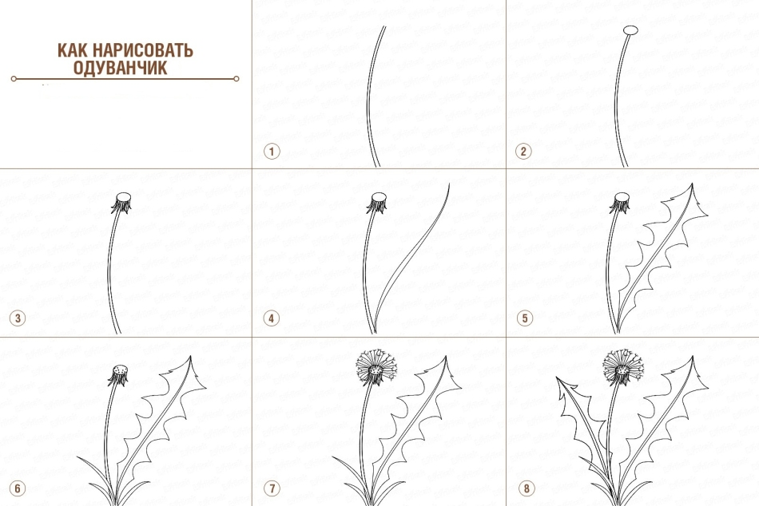

ДОД: «Шерстяные чудеса».
Тема: «Техники работы с шерстяными нитками» (закрепление)
Цель мастер-класса: Ознакомление с процессом изготовления поделок из ниток, развитие творческих способностей, воображения, полета фантазии, художественно – эстетическое развитие личности.
https://infourok.ru/masterklass-dlya-pedagogov-tehniki-raboti-s-sherstyanimi-nitkami-3863557.html

